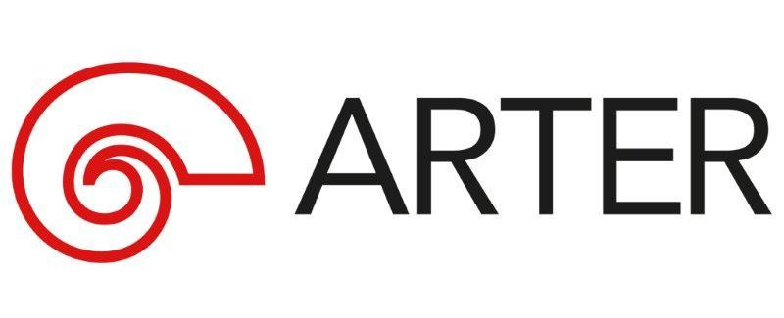
Basın Bülteni
bkz.
Banu K. Zeytinoğlu İletişim
Yeliz TİNGÜR
yelizt@bkziletisim.com
0 541 281 12 05
ATÖLYE

ÇOCUKLAR,
ARTER’İN ATÖLYELERİNDE
ÇAĞDAŞ SANATI EĞLENEREK KEŞFEDİYOR!

Arter’in farklı yaş gruplarına yönelik çocuk atölyeleri 8 Şubat’ta “Ses Çıkaran Heykeller”, 15 Şubat’ta “Çamur Şekillendirme Atölyesi”, 21 Şubat’ta “Kürek Çeken Şarkılar”; 22 Şubat’ta ise “Anılarımın Haritası” başlıklarıyla gerçekleşecek. Hem öğretici hem de eğlendirici atölyeler, çocukları çağdaş sanatı keşfedip yorumlamaya ve yaratıcı süreçleri kendi bakış açılarıyla deneyimlemeye davet ediyor. Arter’in -1. katındaki Atölye alanında sınırlı sayıda katılımcıyla düzenlenen çocuk atölyelerinin biletleri, giriş katında yer alan Danışma ve Bilet Gişesi’nden ya da Biletix üzerinden temin edilebilir.

Herkesin yaratıcı sürecin parçası olabileceği bir ortamı mümkün kılmayı amaçlayan Arter Öğrenme Programı kapsamında hem çevrimiçi hem de fiziksel ortamda düzenlenen çocuk atölyeleri, Arter’in güncel sergilerinden hareketle şekilleniyor ve her çocuğun kendi bakış açısını paylaşmasına özen gösteriyor.

“SES ÇIKARAN HEYKELLER”

6–9 yaş grubuna yönelik “Ses Çıkaran Heykeller” başlıklı atölye, 8 Şubat 2025 Cumartesi günü saat 11:00’de Arter’in Atölye alanında gerçekleşecek. Arter Öğrenme Programı ekibi yürütücülüğünde gerçekleşecek atölye, katılımcıları marakas gibi ses çıkaran, içi boş heykeller tasarlamaya davet ediyor. Katılımcılar önce Koray Ariş’in, İçinde Yaşadığımız Deri başlıklı kişisel sergisini ses ve tını temaları üzerinden inceleyecekler. Ardından sanatçının Ahenk / Vurmalı Heykeller (2018–2021) serisinden esinle, içlerindeki boncuklar sayesinde çeşitli ses ve ritimler oluşturan dikey formlu ve dokulu heykeller üretecekler.

“ÇAMUR ŞEKİLLENDİRME ATÖLYESİ”

4–6 yaş aralığındaki çocuklara yönelik “Çamur Şekillendirme Atölyesi”, 15 Şubat 2025 Cumartesi günü saat 11:00’de -1. kattaki Atölye alanında gerçekleşecek. Arter Öğrenme Programı ekibi yürütücülüğünde gerçekleşecek atölye, katılımcıları Yasemin Özcan’ın Islak Zemin başlıklı sergisinde yer alan çömleklerden esinle çamuru şekillendirerek kendi çömleklerini tasarlamaya davet ediyor. Sergideki çömlekler üzerine sohbet eden ve sanatçının kullandığı yöntemleri öğrenen çocuklar, ardından yetişkin eşlikçilerinin desteğiyle havayla kuruyan hamur kullanarak çömlekler üretecekler.

“KÜREK ÇEKEN ŞARKILAR”

2–3 yaş grubundaki çocuklara yönelik olarak Ceren Yılmazoğlu yürütücülüğünde düzenlenen “Kürek Çeken Şarkılar” atölyesi, 21 Şubat 2025 Cuma sabahı 10:30’da Arter’in Atölye alanında gerçekleşecek. Katılımcıları Maaria Wirkkala’nın Karaya Çıkmak Yasaktır başlıklı sergisini müzik, ritim ve hareket eşliğinde deneyimlemeye davet eden atölye, sergi ziyaretiyle başlayıp ardından yaratıcı müzikal çalışmalarla devam edecek. Müzikli hikâyeler ve oyunlar eşliğinde bir yolculuğa çıkacak olan çocuklar, gezgin bir tekneye dönüşerek dalgaların şarkılarıyla kürek çekecek ve hayal dünyalarındaki denizleri keşfedecekler.

“ANILARIMIN HARITASI”

6–9 yaş grubuna yönelik “Anılarımın Haritası” ise oyun temelli projeler yaratmaya odaklanan OyunMu ekibinin yürütücülüğünde 22 Şubat 2025 Cumartesi günü saat 11:00’de Atölye alanında gerçekleşecek. Katılımcıları Maaria Wirkkala’nın Karaya Çıkmak Yasaktır başlıklı sergisinden esinle, yolculuk teması üzerine düşünmeye davet eden atölye kapsamında çocuklar anılarını görsel öğelerle birleştirerek haritalar tasarlayacaklar. Kolaj yöntemiyle oluşturacakları bu haritalar, çıktıkları yolculukları ve hayatlarındaki önemli anları temsil edecek ve çocukların farklı duyguları keşfetmelerine olanak sağlayacak.

Katılımın kontenjanla sınırlı olduğu atölyelerin biletleri, Arter’in giriş katında yer alan Danışma ve Bilet Gişesi’nden ya da Biletix üzerinden temin edilebilir. Arter Beraber üyeleri, atölye katılımlarında değişen oranlarda indirimlerden faydalanabilir. Atölyelere katılan çocukların birer yetişkin eşlikçisi ise etkinlik gününde Arter sergilerini ücretsiz ziyaret edebilir; hafta içi 13:00 ve 15:00’te, Cumartesi ve Pazar günleri 13:00, 15:00 ve 17:00’de düzenlenen rehberli turlar için gişeden bilet satın alabilir.

Arter’in güncel programlarına ilişkin daha detaylı bilgiye www.arter.org.tr adresinden erişilebilir. Pazartesi hariç her gün açık olan Arter, Salı-Pazar günleri 11:00-19:00, Perşembe günleri ise 11:00-20:00 saatleri arasında ziyaret edilebiliyor. Kurumsal Sponsor Tüpraş’ın değerli desteğiyle, tüm sergilere giriş 24 yaş altı izleyiciler için her gün; Perşembe günleri ise her yaştan izleyici için ücretsiz. Arter Beraber üyeleri ise sergileri yıl boyunca ücretsiz ziyaret etmenin yanı sıra farklı ayrıcalıklardan faydalanıyor. Arter binasının Kütüphane, Kitabevi, Bistro by Divan, arka bahçe alanlarına ve Galeri 0’da yer alan sergiye giriş için bilet gerekmiyor. Ulaşım Sponsorları Ford Otosan ve Otokar’ın desteği sayesinde Taksim’den ve Tepebaşı’ndan ücretsiz servis araçlarıyla Arter’e ulaşılabiliyor.

Bilgi için: arter.org.tr
Adres: Irmak Cad. No: 13 Dolapdere Beyoğlu 34435 İstanbul / T. 0212 708 58 00

